I.-EN TRAVAUX PUBLICS

1.1- Le Matériel

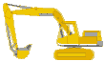 | PELLE . HYDRAULIQUE.  Terrassement  Chargement | 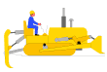 | BOUTEUR . RIPPER .  Défonçage du sol  Poussage des terres  Nivellement  Poussage de scrapers
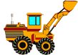 | CHARGEUR .  Terrassement  Chargement | 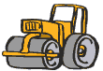 | COMPACTEUR .  Compactage
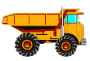 | DUMPER .  Chargement  Transport  Déchargement | 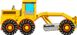 | NIVELLEUSE .  Nivellement  Réglage des pentes
 | DUMPER .  Chargement  Transport  Déchargement |  | SCRAPER .  Décapage  Transport  Épandage
Ce type de matériel est utilisé pour de grands travaux :
autoroutes, ouvrages d’art, plates formes
ou l’aspect économique très important. On doit calculer :
des volumes des cycles des rendements

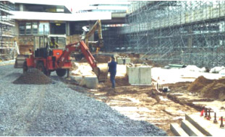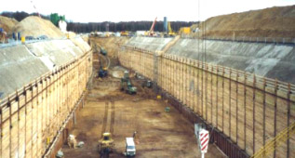

1.2- Les Calculs

 | Outils | Prévisions
Les volumes | Plan de terrassements :  PROFILS . | Terrassement, remblai  Transport .
Les rendements | Documents fabricant  Étude du sol | Matériels
Les cycles | Modes opératoires  Doc. fabricants | Organisation  Durée .

II.-EN BÂTIMENT

2.1- Le Matériel

En plus du matériel utilisé pour les grands chantiers, on trouve pour les maisons individuelles :
 | TRACTOPELLE  Terrassement  Chargement |  | LE TERRASSIER  Terrassement manuel  Chargement manuel  Finitions
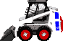 | MINI MATERIELS  Chargeur,  Pelle,  Compacteur

2.2- Les Travaux

Le Décapage
Terrassement dit « en découverte » .:Il consiste à enlève la terre végétale sur ≈20 cm .

Les Fouilles
Elles se découpent en 3 . familles :
Les fouilles en : rigoles 1, tranchée / Puits 2, excavation 3

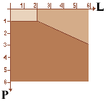  3  2  1 | 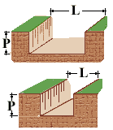  1  3  L < 2 m  P < 1 m  L > 2 m  P < L / 2 | 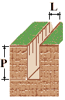  2  P > 1 m  L < 2 P  P =Profondeur  L = Largeur

Mode d’ouverture

Verticale |  | En Talus
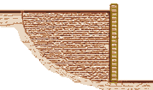 |  | 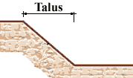

Avantages
Déblai minimum  Pas de stockage |  | Talus auto stable

Inconvénients
Mise en oeuvre  Stabilité du blindage |  | Grande emprise au sol, grand volume  (impossible en ville)

III.-Les SOLS

3.1-Classification
Mise à part la classification géologique des sols, il existe une classification liée à la facilité d’extraction :

Terrain | Constitution | Granulo. | Classe | Rendement
ordinaire | Sable, gravier, terre végétale | 0/200 | A | 100%
Semi compact | Argileux, caillouteux | 200/500 | B | 80%
Compact | Argile, marne | 200/500 | C | 60%
Roche | Grès tendre | >500 | D | < 60%
Roche dure à très dure | Nécessitant une étude spécifique

3.2-Foisonnement

Terrain | Foisonnement | 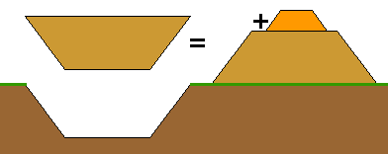
Argile, limon, sable argileux | 1.25
Grave et sable graveleux | 1.10
Sols rocheux altérés | 1.30
Sol meuble | 1.35

3.3-Talus et pentes

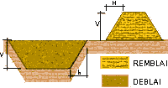 | Terrain  sec | Talus Fouille |  | Talus Remblai
 | Terrain  sec | Angle ° | h/v | Angle ° | H/V
 | Rocher | 80° | 1/5 | 45° | 1/1
 | Terre, argile, pierre | 45° | 1/1 | 35° | 3/2
 | Gravier, sable, limon | 35° | 3/2 | 35° | 3/2
 | Sable fin,  limon argileux | 30° | 2/1 | 30° | 2/1

3.4. BLINDAGE

Pour ne pas créer de talus, on utilise des techniques permettant de tenir les terres lors du terrassement :
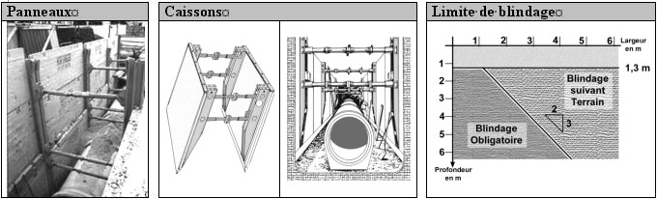

Le blindage par panneaux bois ou métalliques s’inspire de la technique de
boisage des fouilles . (de moins en moins utilisée).

Mode Opératoire

1. DÉCAPAGE DE LA TERRE VÉGÉTALE

Méthode : On enlève cette terre sur une vingtaines de cm, on la stocke pour la remettre en place
Matériels : Engins de terrassement (voir début du cours)

2. IMPLANTATION DE LA CONSTRUCTION

Méthode : (Voir cours « Implantation »)
Matériels : (Voir cours « Implantation »)

3. TERRASSEMENT

Méthode : D’abord en excavation : Plate forme, talus
Puis en rigole : Fouilles des fondations
Ou en tranchées : Fouilles de raccordement aux réseaux
(dans tous ces cas, on respecte les consignes de sécurité)
Matériels : Pelle hydraulique, Tracto-pelle, mini pelle, pelle manuelle pour finition
Plans de masse, plan de fondations, plan des réseaux

4. REMBLAIS et COMPACTAGE

Méthode : Il sont réalisés par couches :
a - Contre et entre les murs enterrés : murs de fondation, murs de soubassement
b - Autour puis sur les canalisations, après pose d’un grillage avertisseur
Pour chaque couche, on doit compacter le remblai
Matériels : Pelle hydraulique, Tracto-pelle, mini pelle, pelle manuelle pour finition
Grillages avertisseurs, compacteur (plaque vibrante, rouleau …)


Sécurité

Pose de grillage avertisseur en fonction des réseaux :
Eau POTABLE | BLEU | Téléphonie | VERT
Électricité | ROUGE | Assainissement | MARRON
Gaz | JAUNE | Câble | BLANC

Consignes de Sécurité

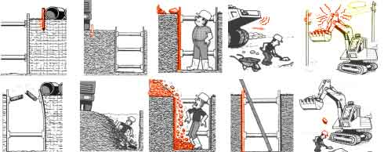
source OPPBTP

